E.P.C. Ennour  Matmata.N  M | Evaluation des acquis des élèves au terme du 3ème trimestre  Lecture / compréhension | Nom……………….........  Prénom ………………..  3ème année …..
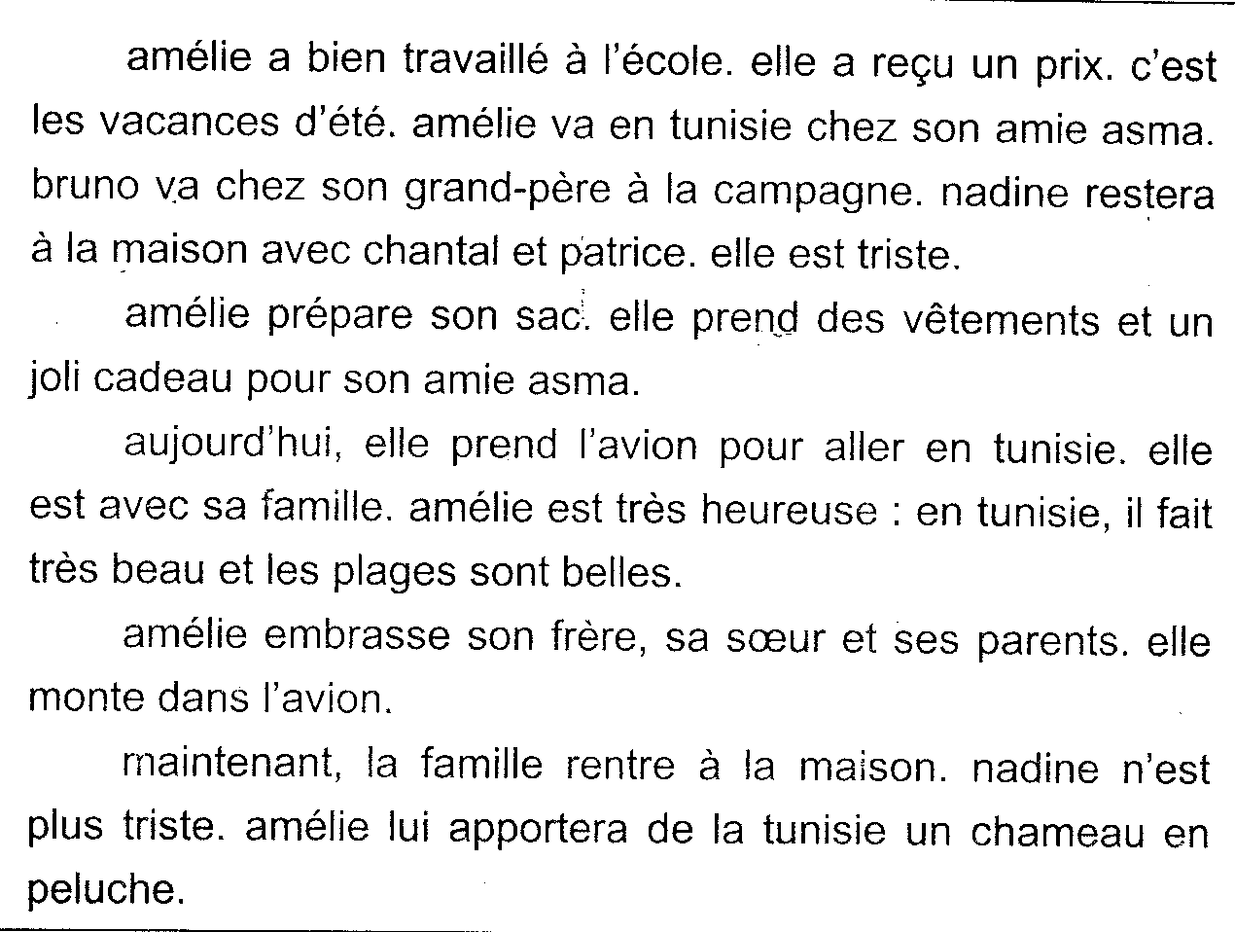
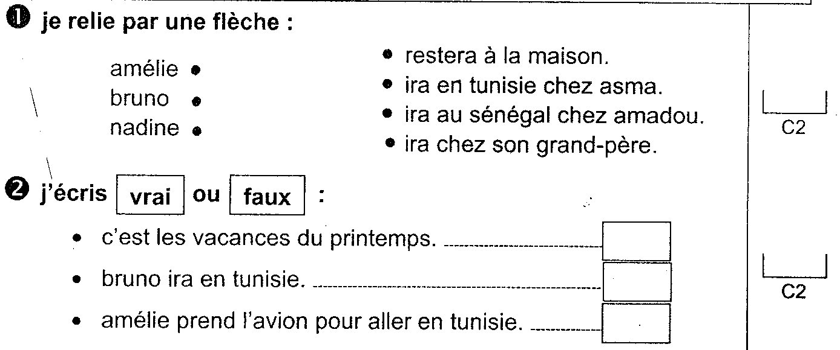

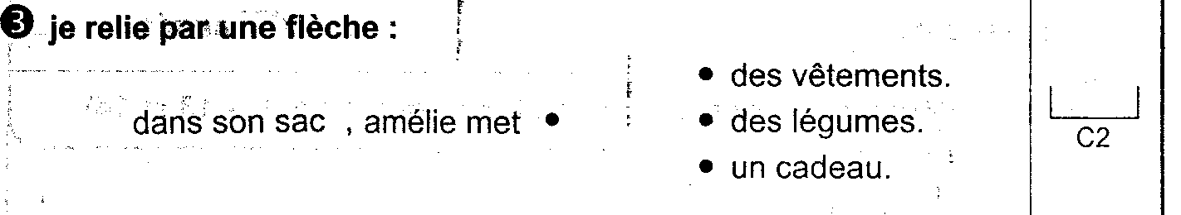
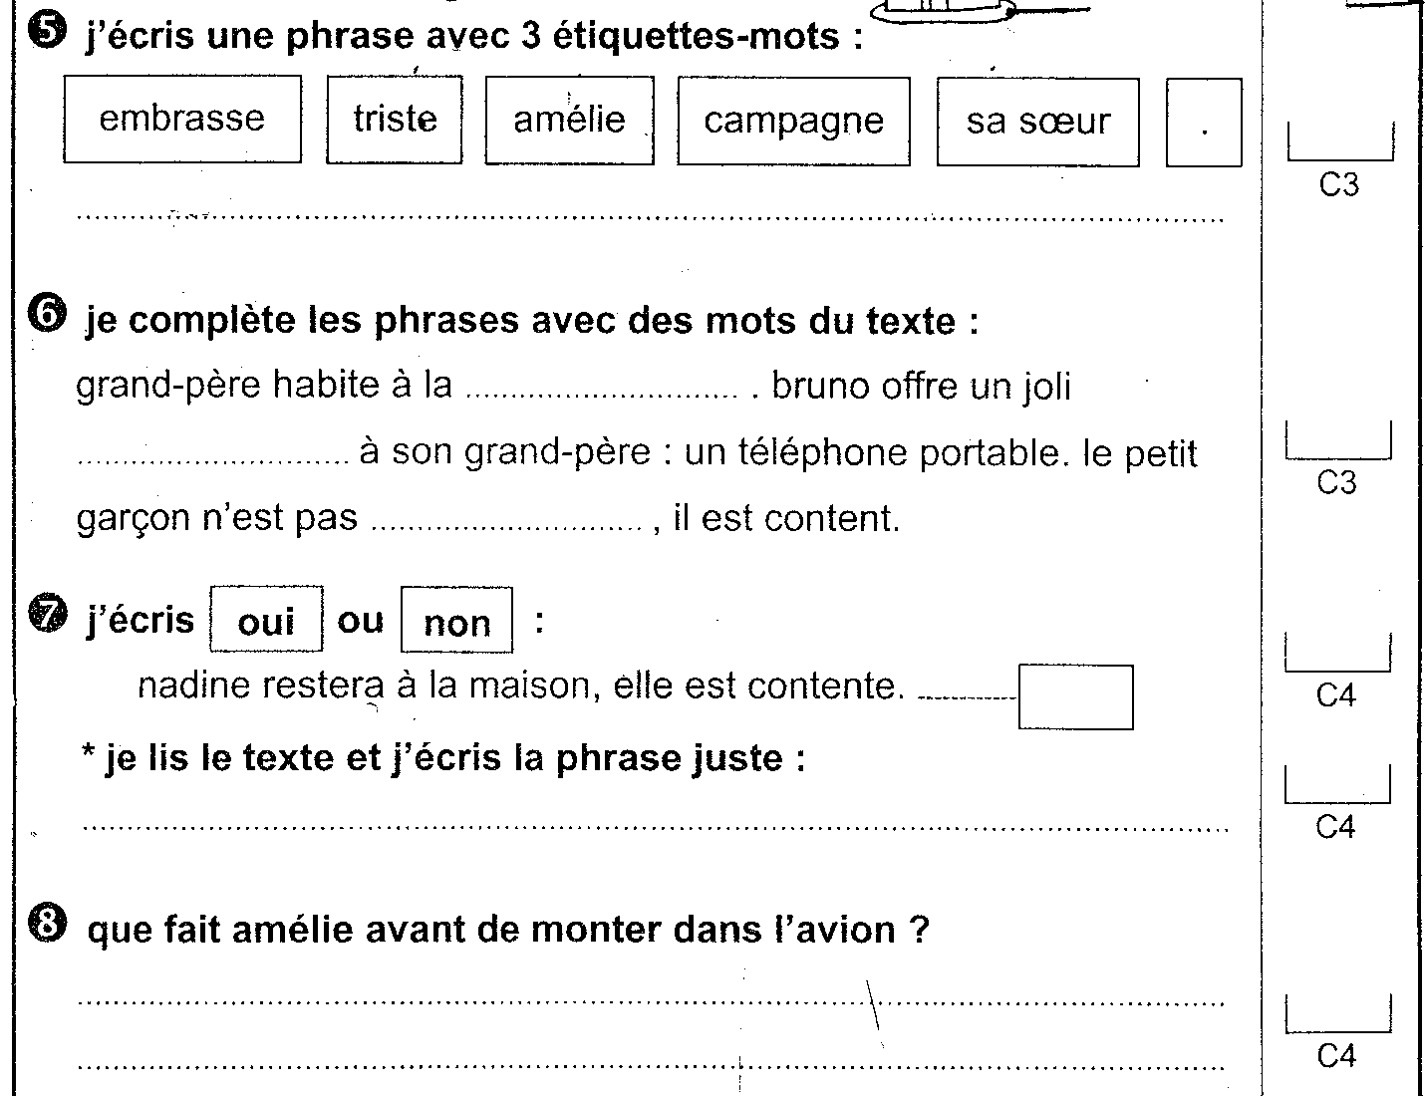

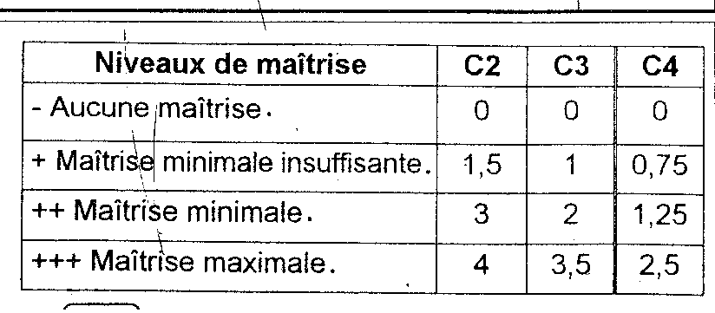

E.P.C. Ennour  Matmata.N  2008/2009  M : Majdoub Wided | Evaluation des acquis des élèves au terme du 3ème trimestre  Evaluation de l’écrit | Nom……………….........  Prénom ………………..  3ème année …..

